

Ingeniería Civil en Informática

Plataforma Web CuidaMayor de Apoyo al Cuidado de Adultos Mayores con Deterioro Cognitivo

Alumno:

Diego Benjamin Muñoz Zapata

Profesor Tutor:

Pablo Schwarzenberg

Fecha:

04/10/2026 - Santiago, Chile
Índice
Link del Repositorio 4
1. Introducción 4
2. Estado del arte (revisión bibliográfica) 5
2.1. Trabajos relacionados 5
2.1.1. Medisafe 6
2.1.2. MyTherapy 6
2.1.3. CogniFit 6
2.1.4. Kwido (Mementia) 7
2.1.5. Análisis crítico y diferenciación de la propuesta 7
3. Marco Teórico 8
3.1. Envejecimiento y deterioro cognitivo 8
3.2. El cuidado del adulto mayor y la red de apoyo 9
3.3. Accesibilidad y diseño centrado en el usuario mayor 9
3.4. Estimulación cognitiva mediante juegos 10
3.5. Tecnologías de desarrollo 10
4. Marco Metodológico 11
4.1. Enfoque de desarrollo: incremental e iterativo 11
4.2. Modelo de vistas arquitectónicas 4+1 12
4.3. Herramientas y entorno de trabajo 12
5. Contexto y requisitos 13
5.1. Levantamiento de procesos 13
5.2. Requisitos del sistema 14
5.2.1. Requisitos funcionales 14
5.2.2. Requisitos no funcionales 15
5.3. Casos de uso 16
5.3.1. Caso de uso extendido: emitir alerta SOS 16
5.4. Objetivos 17
5.4.1. Objetivo general 17
5.4.2. Objetivos específicos 17
6. Desarrollo de la solución 18
6.1. Vista lógica 18
6.2. Vista de proceso 19
6.2.1. Inicio de sesión 20
6.2.2. Alerta SOS 20
6.2.3. Partida de juego cognitivo y seguimiento 20
6.2.4. Recordatorio de toma olvidada 20
6.2.5. Vinculación de una cuenta a un adulto mayor 21
6.3. Vista de desarrollo 21
6.4. Vista física 22
6.5. Árbol de navegación 24
6.6. Vistas de la aplicación 24
7. Pruebas 33
7.1. Estrategia de pruebas 33
7.2. Casos de prueba (caja negra) 33
7.3. Prueba de usabilidad con usuarios 36
8. Planificación y avance por incrementos 37
8.1. Resumen de incrementos 37
8.2. Estado actual del avance 38
8.3. Retrospectiva 39
9. Conclusiones del avance 41
10. Trabajos futuros 41
10.1. Funcionalidades pendientes 41
10.2. Ampliación de la evaluación 41
11. Referencias 41

Link del Repositorio
https://github.com/Dmunoz0099/Proyecto_Titulo.git

1. Introducción
El envejecimiento de la población es uno de los fenómenos demográficos más relevantes del siglo XXI. El aumento sostenido de la esperanza de vida ha incrementado también la prevalencia de enfermedades asociadas a la edad, entre ellas el deterioro cognitivo y las demencias. Estas condiciones afectan la memoria, la orientación y la capacidad de las personas mayores para realizar de forma autónoma actividades cotidianas tan esenciales como tomar sus medicamentos a tiempo o seguir una rutina diaria, lo que genera una carga creciente sobre las personas cuidadoras y la red familiar de apoyo.
En este contexto, las tecnologías de la información ofrecen una oportunidad concreta para acompañar el cuidado. Sin embargo, muchas soluciones digitales no están diseñadas considerando las limitaciones perceptuales, motrices y cognitivas propias de la edad avanzada, ni distinguen los distintos actores que participan en el cuidado (la persona mayor, quien la cuida directamente y la familia que la monitorea a distancia). El resultado son herramientas poco accesibles, que en la práctica no son utilizadas por su público objetivo.
El presente proyecto de título aborda esta problemática mediante el desarrollo de CuidaMayor, una plataforma web full-stack pensada desde la accesibilidad para apoyar el cuidado de adultos mayores con deterioro cognitivo. La plataforma permite gestionar los medicamentos y el registro de sus tomas, organizar la agenda diaria y un calendario de actividades con fecha (controles médicos, trámites, celebraciones), emitir y atender alertas de auxilio (botón SOS «Necesito ayuda»), ejercitar la memoria mediante juegos de estimulación cognitiva (Memorice y Sopa de letras) con seguimiento del progreso, notificar recordatorios al paciente y administrar la red de apoyo familiar. Todo el diseño se organiza en torno a tres roles con acciones propias —paciente, cuidador y familiar—, que se conectan a un mismo adulto mayor; la familia administra la red (crea al adulto mayor y las cuentas del paciente y de la persona cuidadora), de modo que cada usuario interactúa solo con lo que le corresponde.
Desde el punto de vista técnico, el sistema se construye como un monorepo con un frontend en React y un backend en Node.js con Express, una base de datos PostgreSQL gestionada en Supabase a través del ORM Prisma, y autenticación basada en tokens JWT con control de acceso por rol. La interfaz prioriza la accesibilidad mediante tipografía grande, alto contraste, botones amplios y una navegación simple, siguiendo los lineamientos de las pautas WCAG. La aplicación se encuentra desplegada en Vercel, donde el frontend se publica como sitio estático y la API se ejecuta como función serverless.
Este documento es un informe de avance: el desarrollo se organiza de forma incremental y aquí se consolida lo construido hasta el momento. Tras revisar el estado del arte y el marco teórico, se presenta el marco metodológico (proceso incremental y modelo de vistas 4+1). Luego se documenta el contexto y los requisitos del sistema, el desarrollo de la solución descrito a través de sus distintas vistas arquitectónicas, las pruebas realizadas y el resumen del avance por incrementos, para cerrar con las conclusiones y las referencias. A diferencia de un documento por iteraciones, las secciones que normalmente se repetirían en cada incremento (vistas, pruebas, retrospectiva) se presentan una sola vez, ya consolidadas con el estado actual del proyecto.

2. Estado del arte (revisión bibliográfica)
Existen en el mercado diversas soluciones tecnológicas orientadas a apoyar el cuidado de las personas mayores. La mayoría, sin embargo, se especializa en un único aspecto del problema el recordatorio de medicamentos, la estimulación cognitiva o el monitoreo a distancia y suele estar concebida como una aplicación móvil de uso individual. En esta sección se revisan trabajos y productos representativos y ampliamente difundidos, para luego situar la propuesta de CuidaMayor frente a ellos.

2.1. Trabajos relacionados
A continuación se describen cuatro proyectos afines al presente trabajo, seleccionados por su relevancia, su difusión y su cercanía con las funcionalidades de CuidaMayor. Para cada uno se analizan sus principales aportes y limitaciones.

2.1.1. Medisafe
Medisafe es una de las aplicaciones de gestión de medicamentos más populares a nivel mundial, disponible para iOS y Android. Ofrece recordatorios de tomas, control de adherencia, verificador de interacciones entre fármacos, avisos de reposición y un calendario de citas médicas. Su funcionalidad Medfriend permite que un familiar o cuidador reciba una notificación cuando la persona mayor olvida una toma, introduciendo así una incipiente dimensión de red de apoyo. No obstante, se centra casi exclusivamente en la medicación: no incorpora agenda de actividades, estimulación cognitiva ni un botón de auxilio, y su interfaz no está diseñada de forma específica bajo criterios de accesibilidad para adultos mayores con deterioro cognitivo (Medisafe, 2026).
Sitio oficial: https://www.medisafe.com

2.1.2. MyTherapy
MyTherapy, desarrollada por smartpatient, es una aplicación gratuita de recordatorio de medicamentos y seguimiento de salud. Además de avisar las tomas, registra automáticamente cada dosis (tomada u omitida), gestiona recordatorios de mediciones (presión arterial, glucemia, peso), citas médicas y reposiciones, y permite compartir un informe con el médico tratante. Comparte con CuidaMayor la idea de combinar la medicación con un cierto seguimiento de la rutina de salud, pero, al igual que Medisafe, es una herramienta móvil de uso individual, sin estimulación cognitiva, sin alertas de auxilio y sin una separación explícita de roles entre paciente, cuidador y familia (MyTherapy, 2026).
Sitio oficial: https://www.mytherapyapp.com

2.1.3. CogniFit
CogniFit es una plataforma de entrenamiento cognitivo con más de dos décadas de desarrollo y respaldo científico. Mediante un sistema personalizado, evalúa y ejercita un amplio conjunto de habilidades cognitivas —memoria, atención, razonamiento, entre otras— a través de juegos que ajustan automáticamente su nivel de dificultad al perfil de cada usuario. Es un referente directo para el módulo de estimulación cognitiva de CuidaMayor (los juegos Memorice y Sopa de letras, con seguimiento del progreso). Su orientación, sin embargo, es la del entrenamiento cerebral general para todo público; no aborda la gestión de medicamentos, la agenda diaria ni las alertas, y opera bajo un modelo de suscripción de pago (CogniFit, 2026).
Sitio oficial: https://www.cognifit.com

2.1.4. Kwido (Mementia)
Kwido es una plataforma integral de cuidado de personas mayores desarrollada en España, lo que la convierte en el antecedente más cercano a CuidaMayor por su carácter multifuncional y su disponibilidad en español. Su módulo Mementia ofrece estimulación cognitiva con miles de ejercicios personalizables por nivel, mientras que su línea de teleasistencia avanzada y predictiva incorpora valoración geriátrica, monitorización con sensores e inteligencia artificial, y seguimiento por parte de profesionales y familiares. Se trata, no obstante, de una solución comercial orientada principalmente a profesionales, terapeutas e instituciones sociosanitarias, con un alcance y una complejidad mayores que los de un proyecto de título, lo que deja espacio para una propuesta más liviana, autocontenida y centrada en el núcleo familiar (Kwido, 2026).
Sitio oficial: https://kwido.com/kwido-mementia-estimulacion-cognitiva-mayores/

2.1.5. Análisis crítico y diferenciación de la propuesta
El análisis anterior muestra que las soluciones existentes tienden a resolver parcelas aisladas del problema: Medisafe y MyTherapy abordan la medicación; CogniFit, la estimulación cognitiva; y Kwido, un cuidado integral pero de escala profesional e institucional. Ninguna de ellas reúne, en una sola herramienta web accesible y de uso doméstico, la gestión de medicamentos, la agenda diaria, las alertas de auxilio (botón SOS) y la estimulación cognitiva con seguimiento, articuladas en torno a tres roles diferenciados paciente, cuidador y familiar. Es precisamente en esa integración donde se sitúa el aporte de CuidaMayor: ofrecer una plataforma full-stack, accesible según las pautas WCAG y pensada desde el inicio para el adulto mayor con deterioro cognitivo y su entorno de apoyo más inmediato.

Tabla 1: Comparación de las soluciones existentes frente a CuidaMayor.
Funcionalidad | Medisafe | MyTherapy | CogniFit | Kwido | CuidaMayor
Gestión de medicamentos | Sí | Sí | No | Parcial | Sí
Agenda diaria | Parcial | Parcial | No | Sí | Sí
Alertas de auxilio (SOS) | No | No | No | Sí | Sí
Estimulación cognitiva | No | No | Sí | Sí | Sí
Roles diferenciados | Parcial | No | No | Sí | Sí
Web accesible (WCAG) | No | No | No | Parcial | Sí
Uso doméstico/familiar | Sí | Sí | Sí | No | Sí
Fuente: Obtenido por el estudiante encargado en este proyecto con fines académicos de la Universidad Andrés Bello como parte del curso Proyecto de Titulo (2026)

3. Marco Teórico

3.1. Envejecimiento y deterioro cognitivo
Según la Organización Mundial de la Salud (OMS, 2023), entre 2020 y 2050 la proporción de la población mundial mayor de 60 años casi se duplicará, pasando del 12 % al 22 %. Este envejecimiento poblacional viene acompañado de un aumento de las condiciones crónicas y neurodegenerativas. La demencia, cuyo principal factor de riesgo es la edad, afecta a más de 55 millones de personas en el mundo y se registran cerca de diez millones de casos nuevos cada año (OMS, 2023).
El deterioro cognitivo abarca un continuo que va desde el deterioro cognitivo leve una disminución de las funciones mentales mayor a la esperada para la edad pero que aún no compromete la autonomía— hasta los distintos tipos de demencia, donde la pérdida de memoria, lenguaje, orientación y juicio sí interfiere con la vida diaria. Entre las dificultades más frecuentes está la adherencia al tratamiento farmacológico: olvidar una toma, repetirla o confundir los horarios, lo que tiene consecuencias directas en la salud de la persona mayor.

3.2. El cuidado del adulto mayor y la red de apoyo
El cuidado de una persona mayor con deterioro cognitivo rara vez recae en un solo individuo. Suele articularse en torno a una persona cuidadora principal quien administra los medicamentos y acompaña la rutina diaria y una red familiar que, a menudo a distancia, necesita mantenerse informada del bienestar de su ser querido. Reconocer estos roles diferenciados es clave para diseñar una herramienta útil: el paciente requiere una interfaz simple y la posibilidad de pedir ayuda; el cuidador necesita herramientas para el día a día; y el familiar, capacidades para organizar el cuidado y administrar quién participa en él. Esta separación de responsabilidades, además de ser más realista, preserva la trazabilidad de quién registra cada acción. Además, la persona cuidadora puede cambiar en el tiempo (renuncias, reemplazos o turnos), mientras que la familia suele ser el vínculo estable; por ello conviene que la administración de los accesos recaiga en la familia.

3.3. Accesibilidad y diseño centrado en el usuario mayor
La accesibilidad web busca que las personas, con independencia de sus capacidades, puedan percibir, comprender, navegar e interactuar con un sitio. Las Pautas de Accesibilidad para el Contenido Web (WCAG) del W3C establecen criterios verificables organizados en cuatro principios: el contenido debe ser perceptible, operable, comprensible y robusto (W3C, 2023). Para personas mayores cobran especial importancia el contraste suficiente entre texto y fondo, los tamaños de letra y de los elementos interactivos, y la simplicidad de la navegación.
El diseño centrado en el usuario (Norman, 2013) complementa estas pautas al situar las necesidades, capacidades y contexto de las personas en el centro del proceso de diseño. Aplicado a adultos mayores con deterioro cognitivo, se traduce en reducir la carga cognitiva de cada pantalla, usar lenguaje claro y cercano, ofrecer pocas opciones por vista y proporcionar retroalimentación inmediata ante cada acción. Estos principios guían la interfaz de CuidaMayor: tipografía grande, alto contraste, botones amplios y flujos cortos.

3.4. Estimulación cognitiva mediante juegos
La estimulación cognitiva agrupa un conjunto de actividades orientadas a mantener o mejorar funciones como la memoria, la atención y el lenguaje. La evidencia indica que estas intervenciones pueden producir beneficios en la calidad de vida y el funcionamiento cognitivo de personas con demencia leve a moderada (Woods et al., 2012).
Los juegos serios —diseñados con un propósito que va más allá del entretenimiento— constituyen un vehículo adecuado para ello, siempre que eviten la presión por el tiempo, que puede generar ansiedad. Por esta razón, CuidaMayor incorpora dos juegos sin cronómetro de presión y con refuerzo positivo: un juego de memoria de parejas (Memorice) y una sopa de letras con palabras cortas en español. Cada partida queda registrada para visualizar el progreso a lo largo del tiempo, en conjunto o por juego.

3.5. Tecnologías de desarrollo
La plataforma se construye con un conjunto de tecnologías ampliamente adoptadas en el desarrollo web moderno, organizadas en una arquitectura cliente-servidor:
- Frontend — React con Vite: React es una biblioteca para construir interfaces de usuario basadas en componentes reutilizables (Meta, 2024); Vite aporta un entorno de desarrollo rápido. Se complementa con React Router para la navegación y Axios para la comunicación con el backend, junto con una caché en memoria propia que muestra al instante los datos ya consultados.
- Backend — Node.js con Express: Node.js es un entorno de ejecución de JavaScript del lado del servidor (OpenJS Foundation, 2024) y Express, un framework minimalista para construir APIs HTTP. El servidor sigue una arquitectura en capas estricta (rutas, middlewares, controladores y servicios).
- Base de datos — PostgreSQL en Supabase: PostgreSQL es un sistema de gestión de bases de datos relacional de código abierto; Supabase ofrece su alojamiento gestionado junto con servicios complementarios.
- ORM — Prisma: mapea las tablas de la base de datos a objetos del lenguaje, lo que permite consultar y manipular los datos de forma segura y tipada, sin escribir SQL manualmente.
- Autenticación y validación — JWT, bcrypt y Zod: los JSON Web Tokens permiten autenticar las peticiones y transportar el rol del usuario; bcrypt resguarda las contraseñas mediante hashing; y Zod valida y sanea los datos de entrada en el servidor.
- Despliegue — Vercel: plataforma de alojamiento que publica el frontend compilado como sitio estático en su red de distribución y ejecuta el backend Express como función serverless, sin necesidad de administrar servidores.

4. Marco Metodológico
Por tratarse de un producto de software, el proyecto se aborda no solo desde sus fundamentos teóricos sino también desde un proceso de desarrollo definido y un esquema de documentación de la arquitectura. Esta sección describe el enfoque metodológico adoptado, la organización del trabajo en incrementos, el modelo de vistas empleado para describir la solución y las herramientas utilizadas.

4.1. Enfoque de desarrollo: incremental e iterativo
El desarrollo sigue un modelo incremental e iterativo, inspirado en los principios de las metodologías ágiles (Schwaber y Sutherland, 2020). En lugar de construir todo el sistema de una sola vez, la funcionalidad se entrega en incrementos sucesivos, cada uno de los cuales agrega un conjunto de características utilizables sobre una base ya funcional. Cada incremento contempla, a escala reducida, las actividades de planificación, diseño, implementación y prueba.
Este enfoque es especialmente adecuado para un proyecto de título: permite obtener resultados verificables de forma temprana, ajustar el alcance según lo aprendido y mantener el sistema siempre en un estado demostrable. El presente documento consolida el avance logrado tras los incrementos completados hasta la fecha (véase la sección 8).

4.2. Modelo de vistas arquitectónicas 4+1
Para describir la arquitectura del sistema se adopta el modelo de vistas 4+1 (Kruchten, 1995), que documenta un sistema software desde varias perspectivas complementarias, cada una pensada para un tipo de interés distinto:
- Vista lógica: la estructura de la información y las entidades del dominio (modelo de datos y de clases). Responde a «qué datos maneja el sistema».
- Vista de proceso: el comportamiento dinámico y los flujos de interacción entre los componentes en tiempo de ejecución (diagramas de secuencia).
- Vista de desarrollo: la organización del código en módulos y capas (componentes y su dependencia).
- Vista física: el despliegue del software sobre la infraestructura de ejecución (cliente, servidor y base de datos).
- Escenarios (el «+1»): los casos de uso que articulan y validan las cuatro vistas anteriores; en este documento se recogen en la sección de contexto y requisitos.
La sección 6 («Desarrollo de la solución») está estructurada precisamente según estas vistas, presentadas una sola vez con el estado consolidado del proyecto.

4.3. Herramientas y entorno de trabajo

Tabla 2: Herramientas utilizadas en el desarrollo del proyecto.
Ámbito | Herramienta
Control de versiones | Git (repositorio del proyecto)
Editor de código | Visual Studio Code
Gestor de paquetes | pnpm workspace (monorepo cliente/servidor)
Frontend | React + Vite, React Router, Axios
Backend | Node.js + Express (ES Modules)
Base de datos | PostgreSQL alojada en Supabase
Acceso a datos | ORM Prisma
Seguridad | JWT (jsonwebtoken), bcryptjs
Validación de entrada | Zod
Despliegue | Vercel (sitio estático + función serverless)
Modelado de diagramas | Bizagi (BPMN), PlantUML y draw.io (UML)
Fuente: Obtenido por el estudiante encargado en este proyecto con fines académicos de la Universidad Andrés Bello como parte del curso Proyecto de Titulo (2026)

5. Contexto y requisitos

5.1. Levantamiento de procesos
El dominio del proyecto es el cuidado cotidiano de un adulto mayor con deterioro cognitivo en el entorno doméstico. El proceso central de cuidado se articula en torno a cuatro actividades recurrentes: (1) la administración de los medicamentos según un horario, con su registro de tomas; (2) el seguimiento de una rutina o agenda diaria de actividades; (3) la atención de situaciones en que la persona mayor necesita ayuda; y (4) el mantenimiento de la actividad cognitiva mediante ejercicios de estimulación.
En la situación de partida estas actividades se llevan de forma manual y dispersa (memoria del cuidador, anotaciones en papel, llamadas telefónicas), lo que dificulta la coordinación entre la persona cuidadora y la familia, no deja trazabilidad de lo realizado y depende fuertemente de la memoria de la persona mayor. En el proceso intervienen tres actores: el paciente (adulto mayor), el cuidador principal, que acompaña el día a día, y el familiar, que organiza el cuidado y administra la red de apoyo, habitualmente a distancia.

[ Figura 1: Diagrama BPMN del proceso de cuidado diario del adulto mayor]
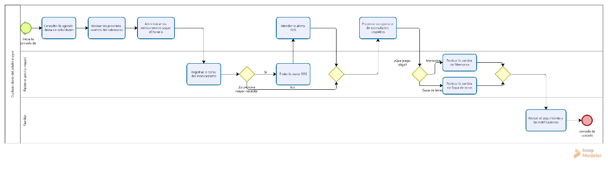
Fuente: Obtenido por el estudiante encargado en este proyecto con fines académicos de la Universidad Andrés Bello como parte del curso Proyecto de Titulo (2026)

5.2. Requisitos del sistema

5.2.1. Requisitos funcionales
Los requisitos funcionales describen las capacidades que el sistema debe ofrecer, agrupadas por módulo:

Tabla 3: Requisitos funcionales del Sistema
ID | Requisito funcional
RF-01 | Registrar una cuenta de familiar o cuidador (con contraseña y correo opcional); la cuenta del paciente la crea su familia, que también puede crear la de la persona cuidadora.
RF-02 | Iniciar sesión por nombre de usuario y contraseña; el paciente puede ingresar tocando su tarjeta de usuario recordada y escribiendo un PIN de 4 dígitos, con opción de mantener la sesión iniciada.
RF-03 | Restringir cada acción según el rol del usuario autenticado.
RF-04 | Gestionar (crear, editar y eliminar) los medicamentos del adulto mayor (cuidador y familiar).
RF-05 | Registrar la toma de un medicamento, guardando quién la marcó y cuándo.
RF-06 | Consultar el historial de tomas de cada medicamento.
RF-07 | Gestionar la agenda diaria de actividades ordenada por hora — cuidador y familiar.
RF-08 | Permitir al paciente emitir una alerta de auxilio (botón SOS).
RF-09 | Listar y atender las alertas SOS — cuidador y familiar.
RF-10 | Ofrecer juegos de estimulación cognitiva (Memorice y Sopa de letras) y registrar cada partida indicando el tipo de juego.
RF-11 | Mostrar el seguimiento del progreso del paciente partida a partida, con filtro por juego.
RF-12 | Notificar al paciente sus recordatorios (tomas olvidadas, actividades recientes y eventos del calendario de hoy y mañana).
RF-13 | Notificar al cuidador y familiar las alertas SOS pendientes (centro de notificaciones).
RF-14 | Vincular las cuentas a un mismo adulto mayor mediante un código de invitación: el familiar crea el perfil del adulto mayor y la persona cuidadora se une con el código (o el familiar le crea la cuenta).
RF-15 | Gestionar un calendario de actividades con fecha concreta (controles médicos, trámites, celebraciones) — cuidador y familiar; el paciente lo consulta.
RF-16 | Administrar la red de apoyo (familiar): ver a las personas conectadas, crear la cuenta del paciente y cambiar su PIN, crear la cuenta de la persona cuidadora, compartir el código de invitación y desvincular a un miembro.
Fuente: Obtenido por el estudiante encargado en este proyecto con fines académicos de la Universidad Andrés Bello como parte del curso Proyecto de Titulo (2026)

5.2.2. Requisitos no funcionales
Tabla 4: Requisitos no funcionales del Sistema
ID | Categoría | Requisito no funcional
RNF-01 | Accesibilidad | La interfaz debe seguir las pautas WCAG: tipografía grande, alto contraste, botones amplios y navegación simple.
RNF-02 | Usabilidad | El paciente debe poder realizar sus acciones esenciales (pedir ayuda, marcar una toma) en pocos pasos y con lenguaje claro.
RNF-03 | Seguridad | Las contraseñas se almacenan con hash bcrypt; el acceso se controla con JWT y autorización por rol.
RNF-04 | Seguridad (aislamiento) | Ningún usuario puede acceder ni manipular datos de un adulto mayor distinto al que tiene asociado.
RNF-05 | Rendimiento | Las consultas de uso frecuente se resuelven en una sola petición; el identificador del adulto mayor viaja en el token JWT y el cliente mantiene una caché en memoria para no recargar los datos al navegar.
RNF-06 | Disponibilidad | La base de datos se aloja en un servicio gestionado (Supabase) con respaldo y la aplicación se publica en Vercel, accesible desde cualquier navegador.
RNF-07 | Mantenibilidad | El backend sigue una arquitectura en capas estricta y el frontend separa la capa de acceso a la API.
RNF-08 | Compatibilidad | La aplicación debe funcionar en computadores y teléfonos móviles (diseño adaptable), incluido Safari en iOS.
Fuente: Obtenido por el estudiante encargado en este proyecto con fines académicos de la Universidad Andrés Bello como parte del curso Proyecto de Titulo (2026)

5.3. Casos de uso
A partir de los requisitos se identifican los casos de uso del sistema, organizados por actor. La tabla siguiente los resume; el diagrama de casos de uso los relaciona con cada rol.

Tabla 5: Casos de uso por actor.
Actor | Casos de uso
Paciente | Iniciar sesión con su tarjeta y PIN; emitir alerta SOS; marcar toma de medicamento; consultar agenda y calendario; jugar Memorice y Sopa de letras; ver y resolver recordatorios.
Cuidador | Registrarse y unirse con el código de invitación (o entrar con la cuenta que le creó la familia); gestionar medicamentos, agenda y calendario; registrar las tomas; atender alertas SOS; jugar con el paciente; ver seguimiento; consultar la red de apoyo (solo lectura).
Familiar | Registrarse y crear el perfil del adulto mayor (obtiene el código de invitación); crear la cuenta y el PIN del paciente; crear la cuenta de la persona cuidadora o compartirle el código; gestionar medicamentos, agenda y calendario; atender alertas SOS; revisar el progreso; desvincular miembros de la red.
Fuente: Obtenido por el estudiante encargado en este proyecto con fines académicos de la Universidad Andrés Bello como parte del curso Proyecto de Titulo (2026)
[ Figura 2: Diagrama de casos de uso por actor (Paciente, Cuidador y Familiar) ]
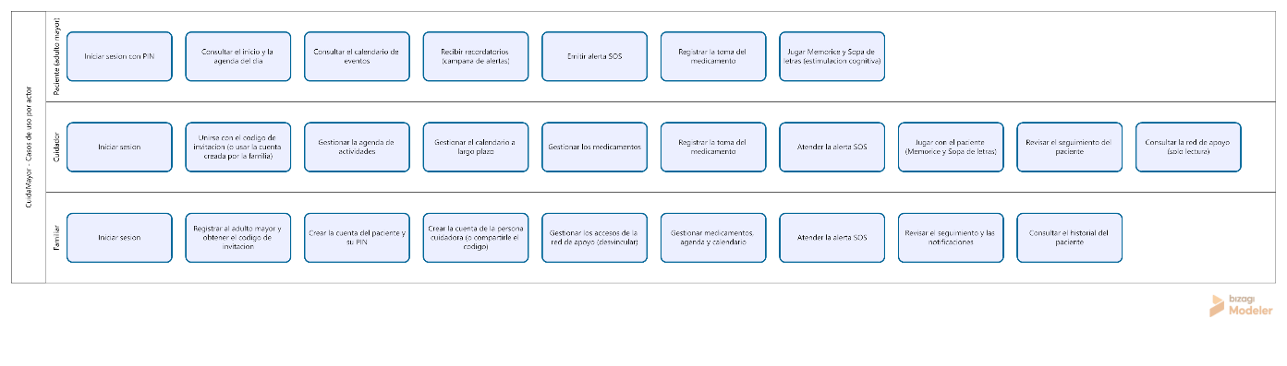

Fuente: Obtenido por el estudiante encargado en este proyecto con fines académicos de la Universidad Andrés Bello como parte del curso Proyecto de Titulo (2026)

5.3.1. Caso de uso extendido: emitir alerta SOS
Tabla 6: Caso de uso extendido «Emitir alerta SOS».
Campo | Descripción
Actor principal | Paciente
Precondición | El paciente ha iniciado sesión y está asociado a un adulto mayor.
Flujo principal | 1) El paciente pulsa el botón «Necesito ayuda». 2) El sistema crea una alerta SOS registrando quién la creó y la hora. 3) El sistema confirma el envío.
Flujo alterno | 2a) Si la cuenta no está asociada a un adulto mayor, el sistema informa el error y no crea la alerta.
Postcondición | La alerta queda pendiente y visible para el cuidador y el familiar.
Fuente: Obtenido por el estudiante encargado en este proyecto con fines académicos de la Universidad Andrés Bello como parte del curso Proyecto de Titulo (2026)

5.4. Objetivos

5.4.1. Objetivo general
Desarrollar una plataforma web accesible que apoye el cuidado de adultos mayores con deterioro cognitivo, integrando la gestión de medicamentos, la agenda diaria, las alertas de auxilio y la estimulación cognitiva, con roles diferenciados para el paciente, la persona cuidadora y la familia.

5.4.2. Objetivos específicos
- Diseñar una interfaz de usuario accesible para personas mayores, aplicando principios de diseño centrado en el usuario y las pautas WCAG (tipografía grande, alto contraste, botones amplios y navegación simple).
- Implementar un sistema de autenticación y autorización basado en JWT con control de acceso por rol (paciente, cuidador y familiar), garantizando el aislamiento de los datos de cada adulto mayor y la vinculación de las cuentas mediante un código de invitación.
- Construir un módulo de gestión de medicamentos que permita registrar tratamientos, marcar las tomas administradas y conservar su historial mediante borrado lógico.
- Desarrollar un módulo de agenda diaria que organice y visualice las actividades de la rutina del adulto mayor ordenadas por hora, complementado con un calendario de actividades con fecha concreta.
- Incorporar un sistema de alertas SOS que permita al paciente solicitar ayuda y al cuidador o familiar atender dichas solicitudes de forma trazable.
- Integrar juegos de estimulación cognitiva (Memorice y Sopa de letras) con registro de partidas y una vista de seguimiento del progreso del paciente.
- Implementar un mecanismo de recordatorios que avise al paciente sobre tomas de medicamentos pendientes, actividades de su agenda y eventos próximos del calendario.
- Validar el funcionamiento integral de la plataforma de extremo a extremo, verificando la correcta interacción entre el frontend, el backend y la base de datos.

6. Desarrollo de la solución
Esta sección describe la solución construida hasta el momento siguiendo el modelo de vistas 4+1. Cada vista se presenta una sola vez, consolidando el estado actual del sistema; los escenarios (casos de uso) que la validan se detallaron en la sección 5.

6.1. Vista lógica
El modelo de datos gira en torno a la entidad AdultoMayor: todos los datos (medicamentos, registros de tomas, eventos de agenda y de calendario, alertas, sesiones de juego y familiares) cuelgan de la persona cuidada, no del usuario. Cada Usuario tiene un vínculo opcional con el adulto mayor que cuida, administra o representa. Esta es la regla de aislamiento de datos más importante del sistema: toda operación resuelve primero a qué adulto mayor pertenece el usuario y solo opera sobre sus datos.
El modelo define tres enumeraciones:
- Rol: PACIENTE | CUIDADOR | FAMILIAR.
- EstadoAnimo: BIEN | NEUTRAL | MAL (para la bitácora diaria).
- TipoJuego: PALABRAS (Memorice) | SOPA_LETRAS (Sopa de letras), con valor por defecto PALABRAS para conservar las partidas registradas antes de incorporar el segundo juego.
Las entidades principales (todas con clave primaria UUID) son:

Tabla 7: Entidades del modelo de datos (vista lógica).
Entidad | Qué representa | Campos clave
Usuario | Cuenta que inicia sesión | nombreUsuario (único), email (opc.), password (hash), rol, adultoMayorId?
AdultoMayor | Persona cuidada (centro del modelo) | nombre, fechaNacimiento?, notas?, codigoInvitacion? (único)
Medicamento | Remedio del adulto mayor | nombre, dosis, horario, activo (borrado lógico)
RegistroMedicamento | Una toma (administrada o no) | administrado, fechaHora, registradoPorId?
EventoAgenda | Actividad de la rutina diaria | titulo, hora, icono?
EventoCalendario | Actividad con fecha concreta (control médico, trámite, cumpleaños) | titulo, descripcion?, fecha (día y hora), icono?
AlertaSos | Pedido de ayuda del paciente | mensaje?, atendida, atendidaEn?, creadaPorId?, atendidaPorId?
SesionJuego | Resultado de una partida | fecha, tipoJuego, puntaje, aciertos, errores, duracionSegundos
Familiar | Contacto de la red de apoyo | nombre, relacion, fotoUrl?
EntradaBitacora | Bitácora diaria | fecha, animo, comidas?, notas?
Fuente: Obtenido por el estudiante encargado en este proyecto con fines académicos de la Universidad Andrés Bello como parte del curso Proyecto de Titulo (2026)

Decisiones de diseño relevantes del modelo: el login es por nombre de usuario y no por email (pensado para adultos mayores que pueden no tener o no recordar un correo); AlertaSos mantiene dos relaciones con Usuario —quién la creó y quién la atendió—; y el borrado de medicamentos es lógico (campo activo) para conservar el historial de tomas, mientras que los eventos de agenda sí se eliminan físicamente. Además, cada adulto mayor tiene un código de invitación único que permite vincular nuevas cuentas sin duplicar sus datos; la hora de los eventos (agenda y calendario) se guarda como «hora de reloj» en UTC para que no se desplace según la zona horaria del navegador; y el identificador del adulto mayor viaja dentro del token JWT, lo que evita una consulta adicional a la base de datos en cada petición.

6.2. Vista de proceso
La vista de proceso describe el comportamiento dinámico del sistema. Toda petición del frontend viaja por la capa de acceso a la API (Axios), que adjunta el token JWT, y atraviesa en el backend la cadena de middlewares antes de llegar a la lógica de negocio. A continuación se describen los flujos principales.

6.2.1. Inicio de sesión
- El usuario elige su tarjeta en la pantalla de inicio de sesión (el dispositivo recuerda a quienes ya ingresaron) o escribe su nombre de usuario; luego ingresa su contraseña o, en el caso del paciente, su PIN de 4 dígitos en un teclado numérico grande.
- El frontend envía POST /api/auth/login, indicando si se desea mantener la sesión iniciada.
- El backend valida con Zod, busca el usuario por nombreUsuario y compara el hash bcrypt.
- Si las credenciales son válidas, emite un JWT con { id, rol, adultoMayorId } —válido por 30 días si se pidió mantener la sesión, o por 1 día en caso contrario— y devuelve el usuario.
- El frontend guarda el token en localStorage; el interceptor de Axios lo adjunta a las siguientes peticiones.

6.2.2. Alerta SOS
- El paciente pulsa el botón Necesito ayuda (exclusivo de su rol).
- El frontend envía POST /api/alertas; el backend guarda la alerta con creadaPorId y la hora.
- El cuidador y el familiar ven la alerta en el panel de su inicio y en la campana de notificaciones (badge con pendientes).
- Al pulsar «atender» (POST /api/alertas/:id/atender) se guarda quién la atendió y cuándo.

6.2.3. Partida de juego cognitivo y seguimiento
- El paciente (o el cuidador) elige el juego (Memorice o Sopa de letras), el tema y el nivel, y juega.
- Al completar la partida, el componente del juego entrega el resultado (puntaje, aciertos, errores, duración).
- El frontend envía POST /api/juegos/sesiones con el tipo de juego; el servidor registra la sesión con su fecha.
- La pantalla de Seguimiento se refresca y muestra el progreso partida a partida, con la opción de filtrar por juego.

6.2.4. Recordatorio de toma olvidada
- La campana del paciente cruza medicamentos, tomas registradas y la hora actual.
- Si una hora planificada ya pasó hoy y no hay registro, aparece el recordatorio.
- El paciente puede marcar la toma (la resuelve) o avisar al cuidador, lo que crea una alerta SOS.
- Además, la campana informa los eventos del calendario programados para hoy y mañana.

6.2.5. Vinculación de una cuenta a un adulto mayor
- El familiar se registra y, en la pantalla de vinculación, crea el perfil del adulto mayor (POST /api/vinculacion/paciente).
- El servidor crea el AdultoMayor, le genera un código de invitación único (formato CM-XXXXX) y devuelve un nuevo JWT que ya incluye el vínculo.
- Desde el módulo Familia, el familiar crea la cuenta del paciente (usuario y PIN de 4 dígitos, que luego puede cambiar; POST /api/vinculacion/cuenta-paciente) y la de la persona cuidadora (POST /api/vinculacion/cuenta-cuidador), que quedan vinculadas al mismo adulto mayor y entran directo a su inicio.
- Alternativamente, la persona cuidadora se registra por su cuenta e ingresa el código (POST /api/vinculacion/unir), quedando asociada al mismo adulto mayor sin duplicar sus datos. Si deja el cuidado, el familiar la desvincula (DELETE /api/vinculacion/miembro/:id) y suma a otra.

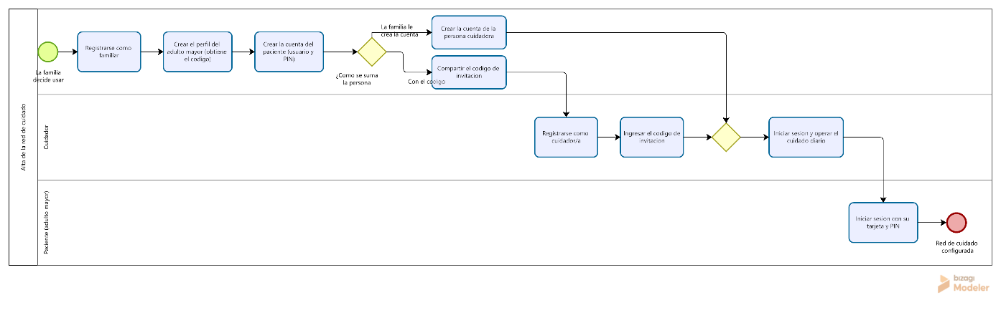
Fuente: Obtenido por el estudiante encargado en este proyecto con fines académicos de la Universidad Andrés Bello como parte del curso Proyecto de Titulo (2026)

6.3. Vista de desarrollo
El sistema se organiza como un monorepo con dos aplicaciones independientes: el frontend (client/) y el backend (server/). El backend sigue una arquitectura en capas estricta, de modo que una petición HTTP atraviesa siempre el mismo camino
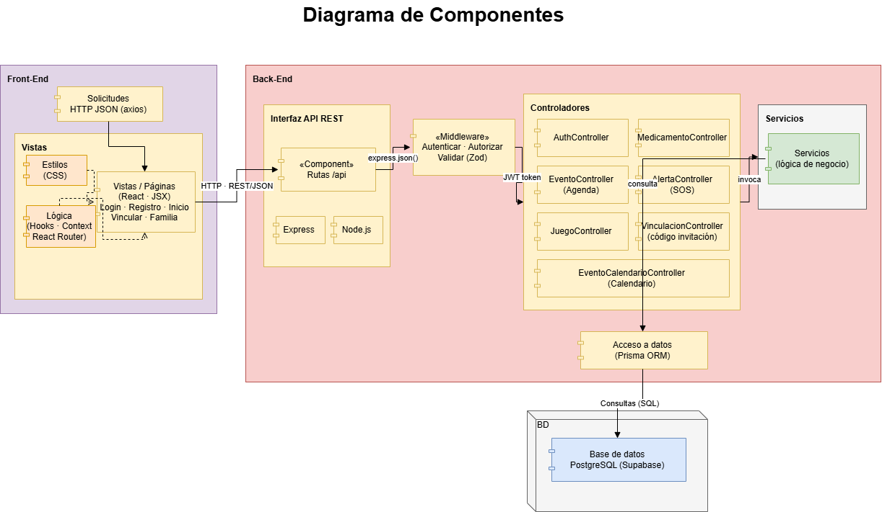
Fuente: Obtenido por el estudiante encargado en este proyecto con fines académicos de la Universidad Andrés Bello como parte del curso Proyecto de Titulo (2026)
Cualquier error lanzado en el camino cae en un manejador central que lo convierte en una respuesta JSON consistente. En el frontend rige una regla equivalente de separación: ningún componente usa Axios directamente, sino funciones de la capa api/ (una por endpoint); una instancia central adjunta el JWT automáticamente. La interfaz se organiza en módulos por funcionalidad (agenda, calendario, alertas, juegos, medicamentos, recordatorios y vinculación), páginas de ruta (Login, Registro, Vincular, Inicio y Familia), componentes de layout y de UI reutilizables (por ejemplo, el teclado PIN, el selector de hora y el diálogo de confirmación), contexto de sesión y rutas protegidas por rol. Los datos consultados se guardan en una caché en memoria compartida entre pantallas, de modo que al navegar se muestran al instante y se actualizan en segundo plano. El monorepo se administra como un workspace de pnpm, con un único comando para instalar y levantar ambas aplicaciones.

6.4. Vista física
En el entorno de desarrollo, el frontend se sirve con Vite (puerto 8099) y reenvía mediante su proxy las peticiones /api al backend Express (puerto 4000), evitando problemas de CORS. El backend se comunica con la base de datos PostgreSQL alojada en Supabase a través del ORM Prisma. En producción, la aplicación está desplegada en Vercel: el frontend se compila a archivos estáticos servidos desde su red de distribución, y la misma aplicación Express se ejecuta como una función serverless (api/index.js) que atiende todas las rutas /api; la base de datos permanece en Supabase.
URL de producción: https://proyecto-titulo-nine.vercel.app/login
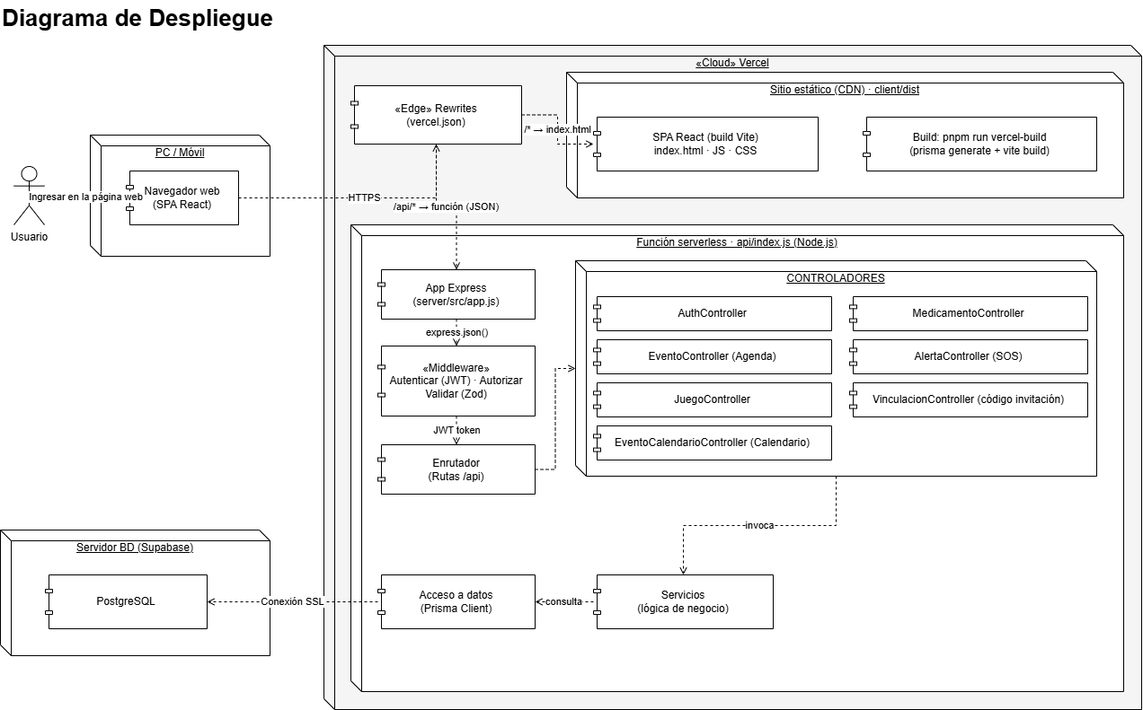
Fuente: Obtenido por el estudiante encargado en este proyecto con fines académicos de la Universidad Andrés Bello como parte del curso Proyecto de Titulo (2026)

6.5. Árbol de navegación
La navegación de la aplicación web se organiza en rutas públicas y rutas protegidas (que exigen sesión y, en algunos casos, un rol específico):
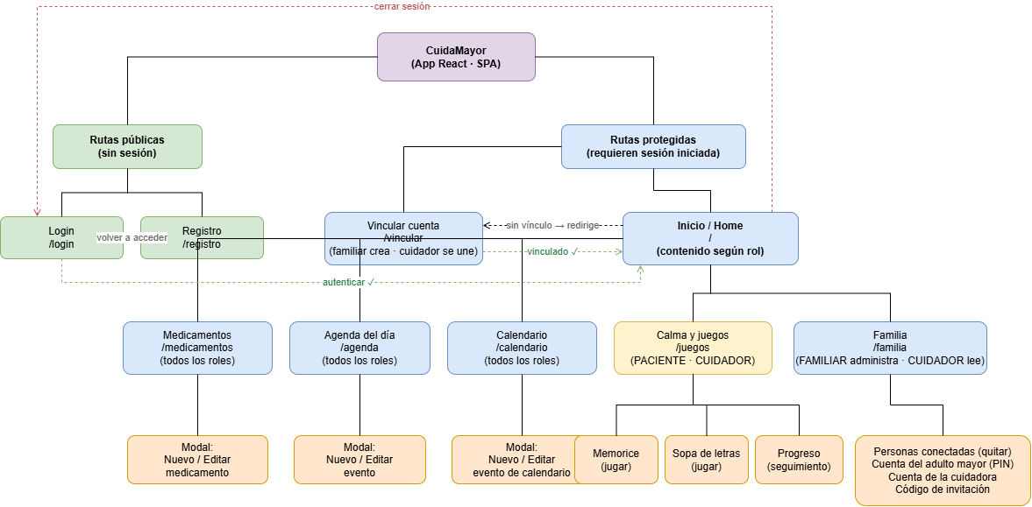

Fuente: Obtenido por el estudiante encargado en este proyecto con fines académicos de la Universidad Andrés Bello como parte del curso Proyecto de Titulo (2026)
Toda la navegación cuenta además con la barra superior (AppBar), que incluye la campana de recordatorios para el paciente y el centro de notificaciones de alertas para el cuidador y el familiar. La ruta /vincular aparece mientras la cuenta no está asociada a un adulto mayor: el familiar crea ahí el perfil y la persona cuidadora ingresa el código. La ruta /juegos presenta primero una pantalla de selección entre Memorice y Sopa de letras.

6.6. Vistas de la aplicación
A continuación se describen las pantallas construidas hasta el momento. Las capturas correspondientes se insertarán en cada figura.
- Login y Registro: tarjetas grandes de los usuarios recordados en el dispositivo, teclado numérico para el PIN del paciente y opción «Mantener sesión iniciada»; el registro público es solo para cuidadores y familiares.
- Inicio (paciente): botón SOS «Necesito ayuda», módulos con lenguaje simple y vistazo de hoy (próxima toma y siguiente actividad).
- Inicio (cuidador/familiar): panel de alertas SOS y módulos de gestión/monitoreo, incluido el acceso a Familia.
- Medicamentos: lista de medicamentos, registro de tomas y, para el cuidador y el familiar, creación/edición.
- Agenda: rutina diaria ordenada por hora, con iconos agrupados por categoría y con su nombre visible; la gestionan el cuidador y el familiar.
- Juegos: pantalla de selección entre Memorice (cartas grandes con emojis, niveles de 4/6/8 parejas, sin presión de tiempo) y Sopa de letras (tablero de 7×7 o 10×10 con palabras cortas en español y selección letra por letra), más el Seguimiento del progreso con filtro por juego.
- Vinculación: creación del perfil del adulto mayor por parte del familiar y unión de la persona cuidadora mediante el código de invitación.
- Calendario: grilla mensual gestionable por el cuidador y el familiar, y lista de «Próximas actividades» para el paciente.
- Familia: personas conectadas, cuenta y PIN del adulto mayor, creación de la cuenta de la persona cuidadora, código de invitación para compartir y opción de desvincular (gestión del familiar; el cuidador la ve en modo lectura).

[ Figura 3: Captura — Pantalla de inicio de sesión ]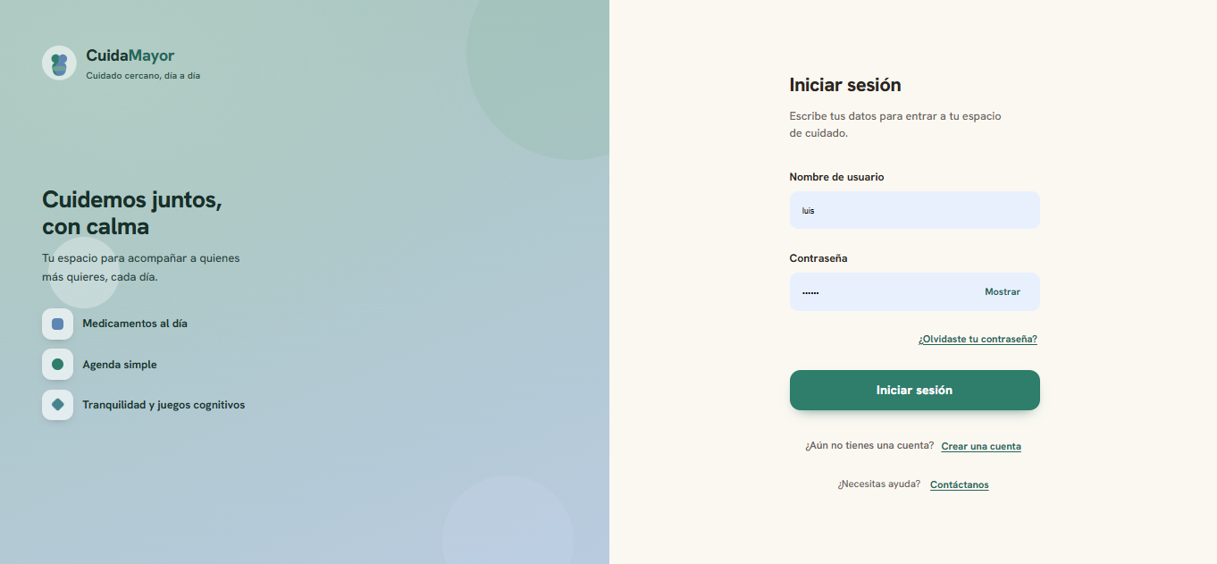
Fuente: Obtenido por el estudiante encargado en este proyecto con fines académicos de la Universidad Andrés Bello como parte del curso Proyecto de Titulo (2026)

[ Figura 4: Captura — Inicio del paciente (botón SOS y vistazo de hoy)]
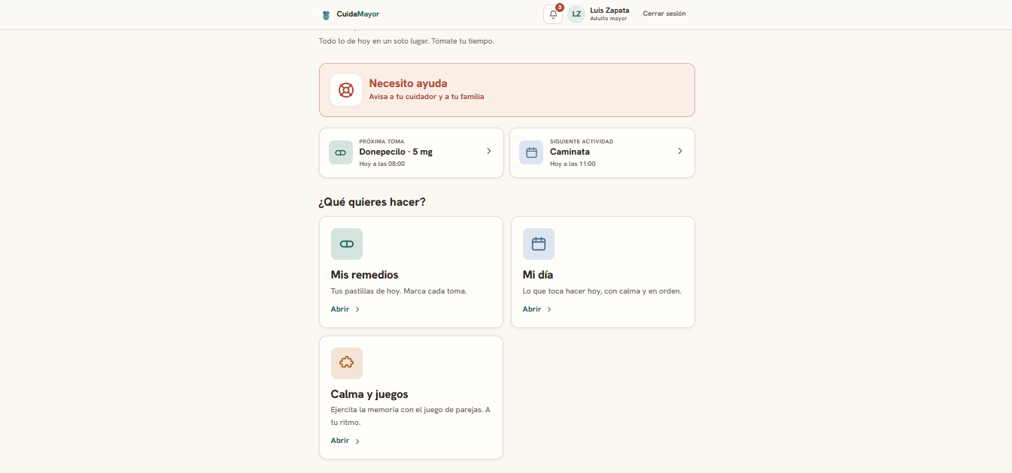
Fuente: Obtenido por el estudiante encargado en este proyecto con fines académicos de la Universidad Andrés Bello como parte del curso Proyecto de Titulo (2026)

[ Figura 5: Captura — Inicio del cuidador (panel de alertas)]
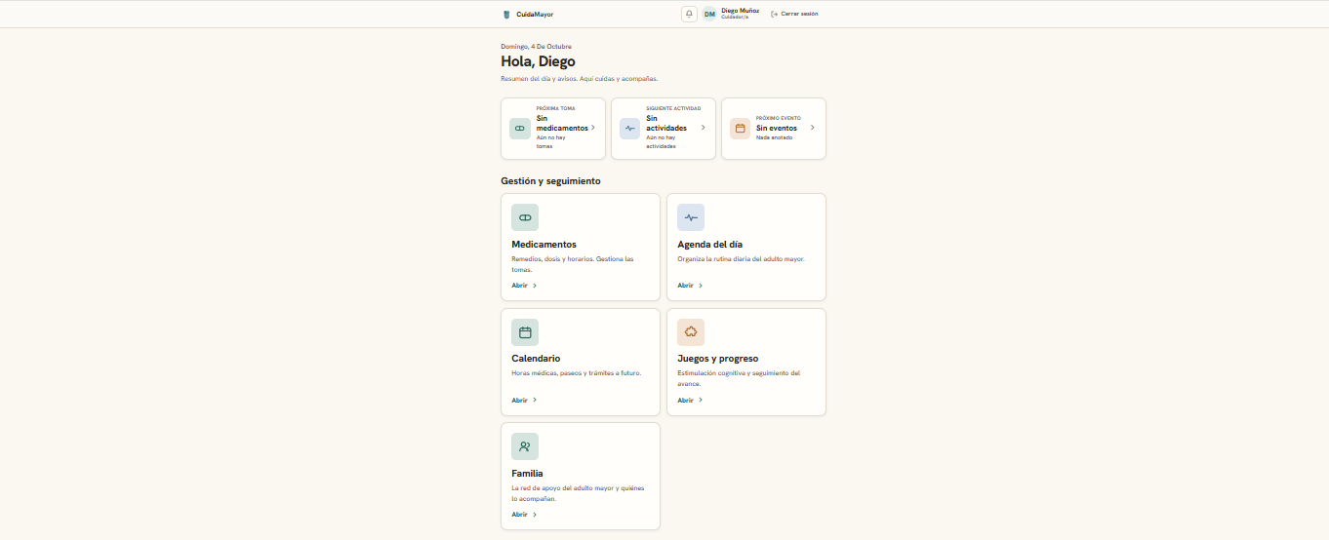
Fuente: Obtenido por el estudiante encargado en este proyecto con fines académicos de la Universidad Andrés Bello como parte del curso Proyecto de Titulo (2026)
[ Figura 6: Captura — Módulo de medicamentos]
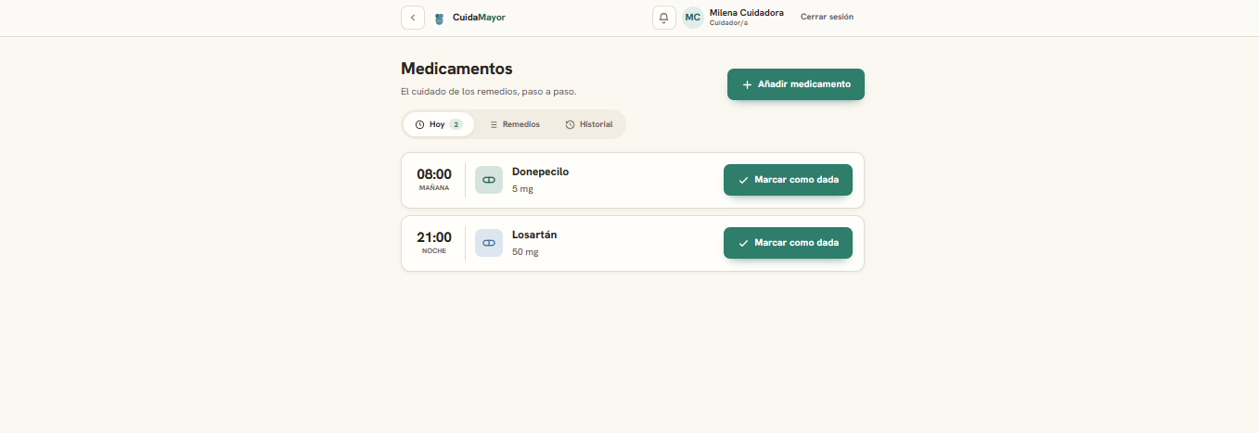
Fuente: Obtenido por el estudiante encargado en este proyecto con fines académicos de la Universidad Andrés Bello como parte del curso Proyecto de Titulo (2026)

[ Figura 7: Captura — Nuevo Medicamento]
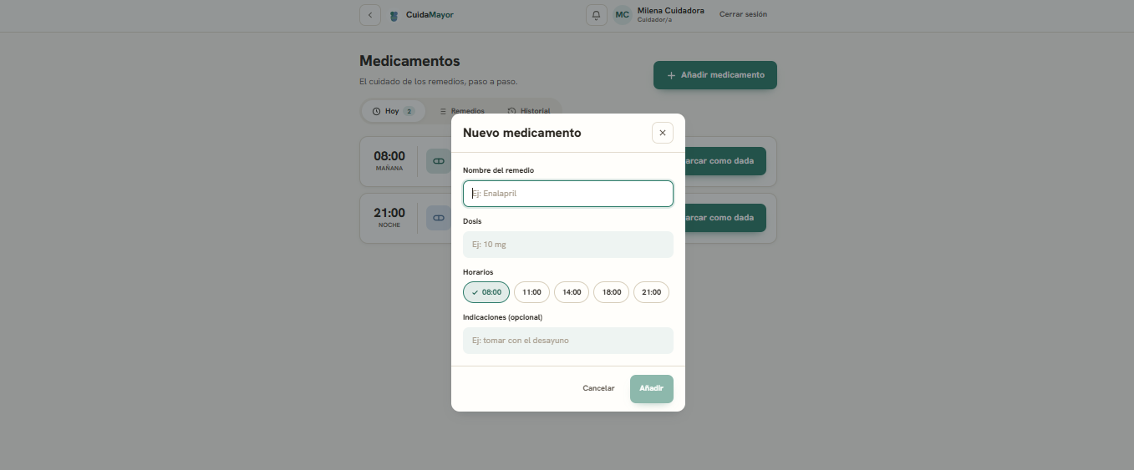
Fuente: Obtenido por el estudiante encargado en este proyecto con fines académicos de la Universidad Andrés Bello como parte del curso Proyecto de Titulo (2026)

[ Figura 8: Captura —Lista de Medicamentos]

Fuente: Obtenido por el estudiante encargado en este proyecto con fines académicos de la Universidad Andrés Bello como parte del curso Proyecto de Titulo (2026)

[ Figura 9: Captura —Registro de Medicamentos]

Fuente: Obtenido por el estudiante encargado en este proyecto con fines académicos de la Universidad Andrés Bello como parte del curso Proyecto de Titulo (2026)

[ Figura 10: Captura — Módulo de agenda diaria — Vista Paciente ]
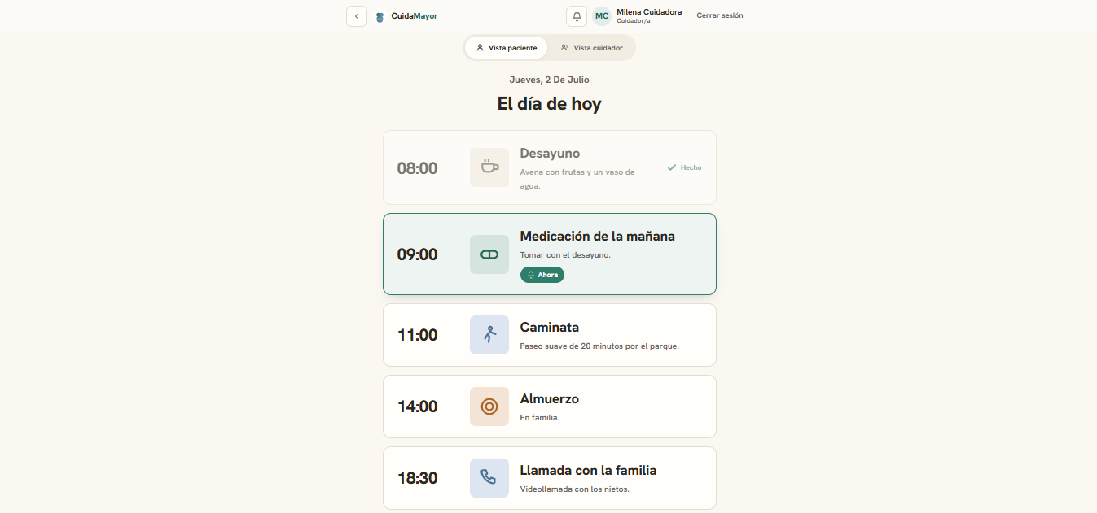
Fuente: Obtenido por el estudiante encargado en este proyecto con fines académicos de la Universidad Andrés Bello como parte del curso Proyecto de Titulo (2026)

[ Figura 11: Captura — Módulo de agenda diaria — Vista Cuidador]
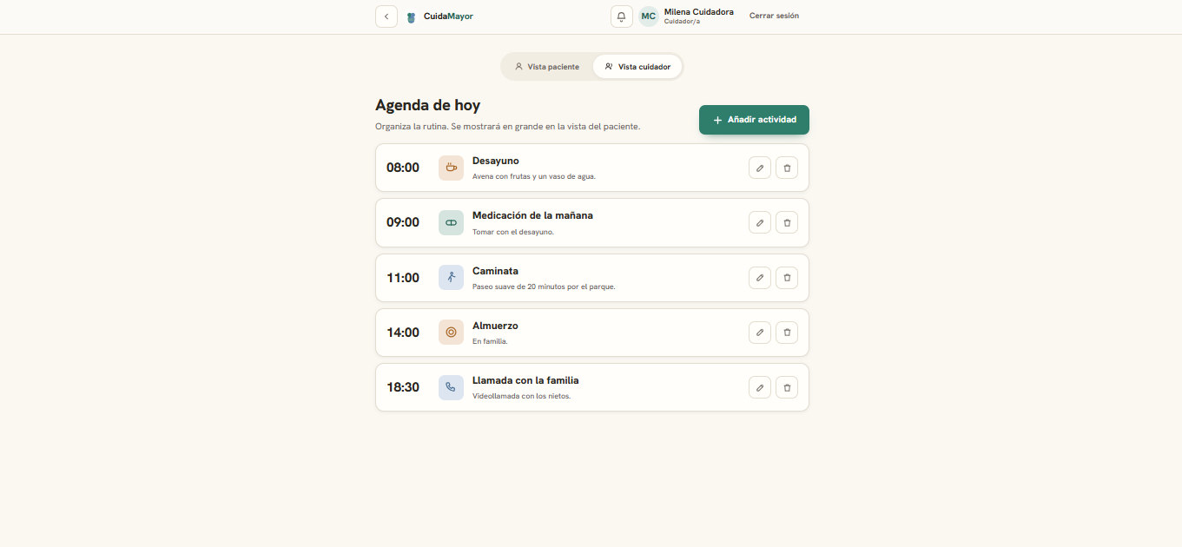
Fuente: Obtenido por el estudiante encargado en este proyecto con fines académicos de la Universidad Andrés Bello como parte del curso Proyecto de Titulo (2026)
[ Figura 12: Captura — Módulo de agenda diaria — Vista Cudador — Nueva Actividad]
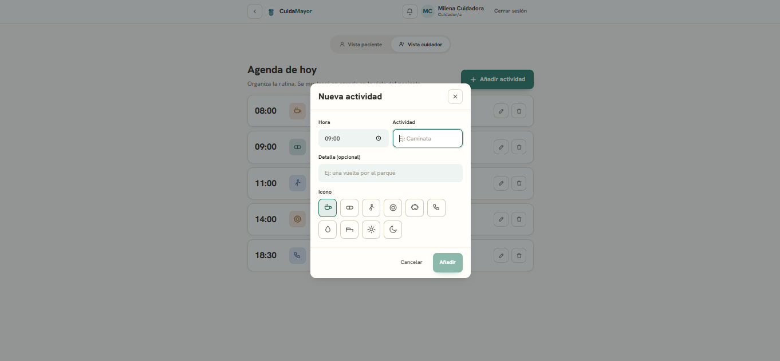
Fuente: Obtenido por el estudiante encargado en este proyecto con fines académicos de la Universidad Andrés Bello como parte del curso Proyecto de Titulo (2026)

[ Figura 13: Captura — Juego Memorice y pantalla de seguimiento]
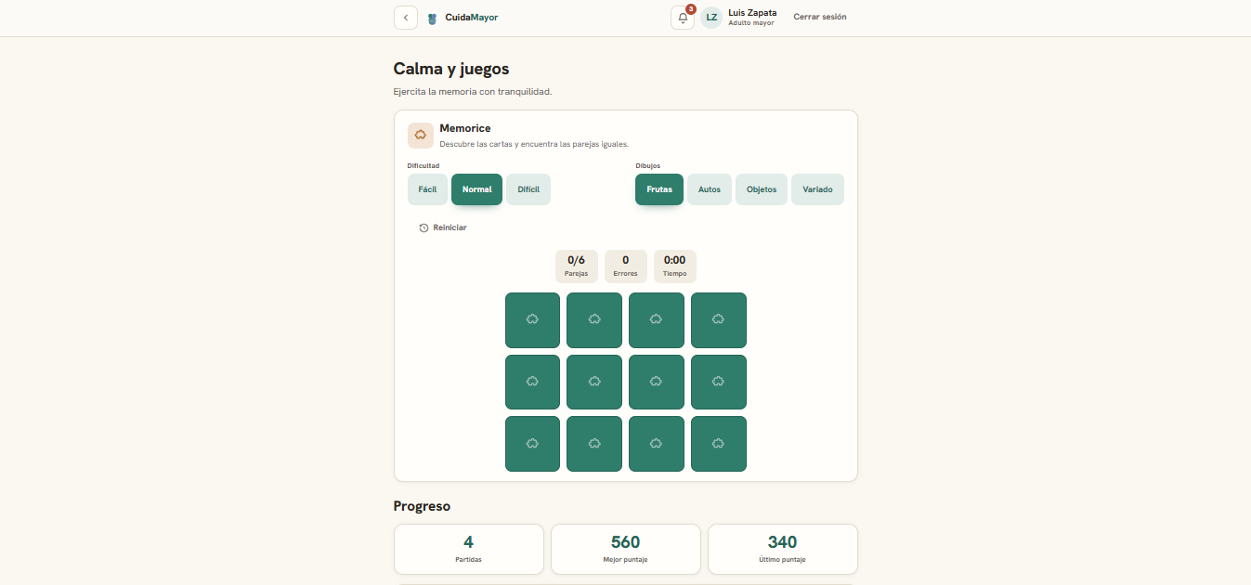
Fuente: Obtenido por el estudiante encargado en este proyecto con fines académicos de la Universidad Andrés Bello como parte del curso Proyecto de Titulo (2026)
[ Figura 14: Captura —Progreso y seguimiento]
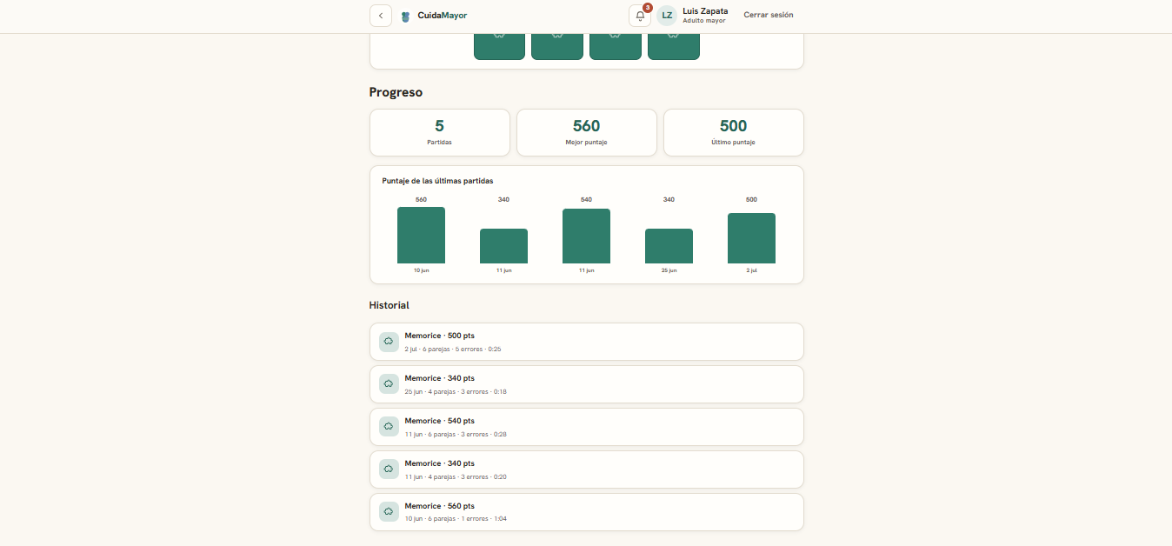
Fuente: Obtenido por el estudiante encargado en este proyecto con fines académicos de la Universidad Andrés Bello como parte del curso Proyecto de Titulo (2026)

[ Figura 15: Captura —Recordatorios]
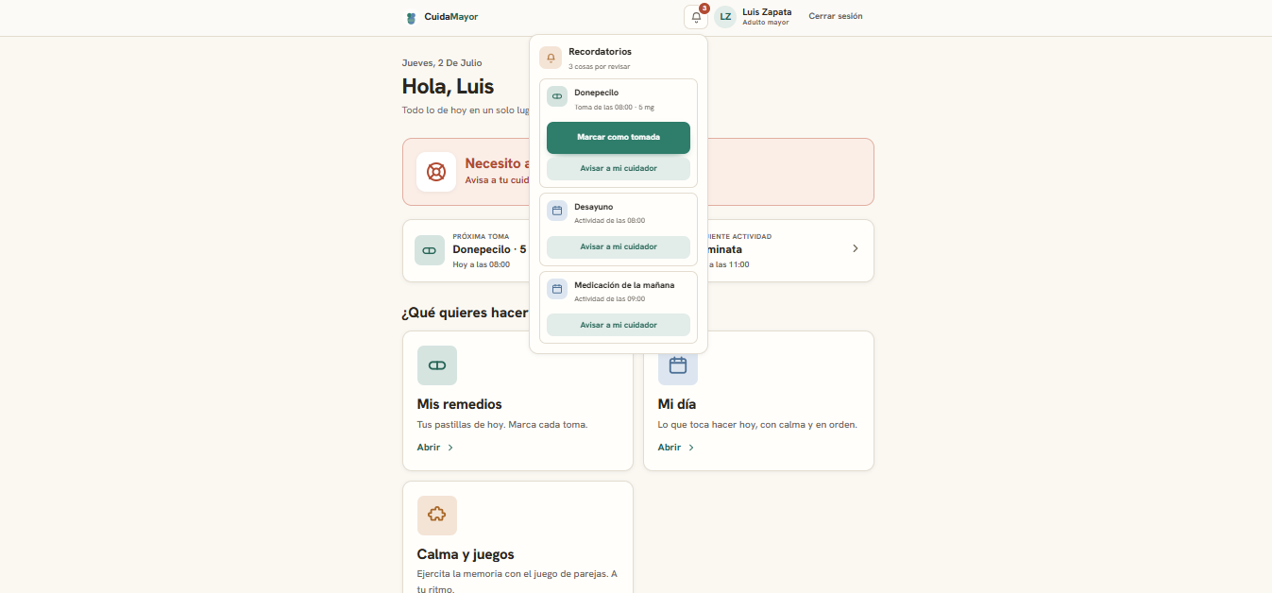
Fuente: Obtenido por el estudiante encargado en este proyecto con fines académicos de la Universidad Andrés Bello como parte del curso Proyecto de Titulo (2026)
[ Figura 16: Captura — Inicio de sesión con tarjetas de usuario y teclado PIN ]
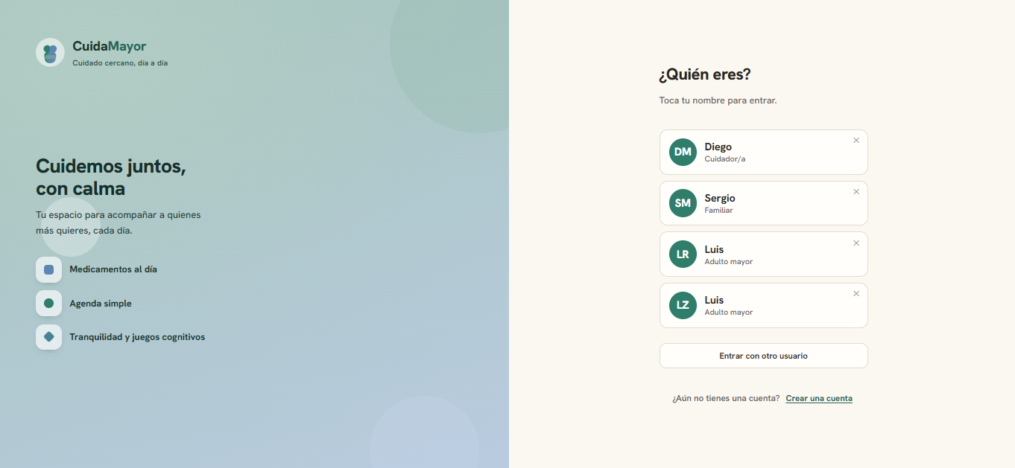
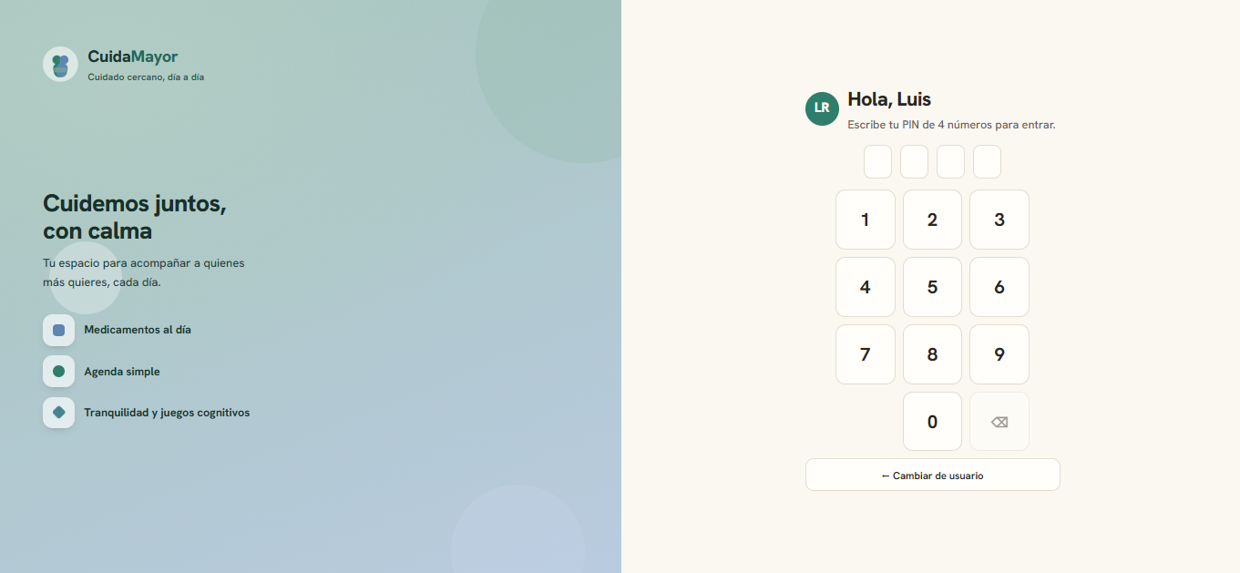
Fuente: Obtenido por el estudiante encargado en este proyecto con fines académicos de la Universidad Andrés Bello como parte del curso Proyecto de Titulo (2026)
[ Figura 17: Captura — Vinculación: perfil del adulto mayor y código de invitación ]
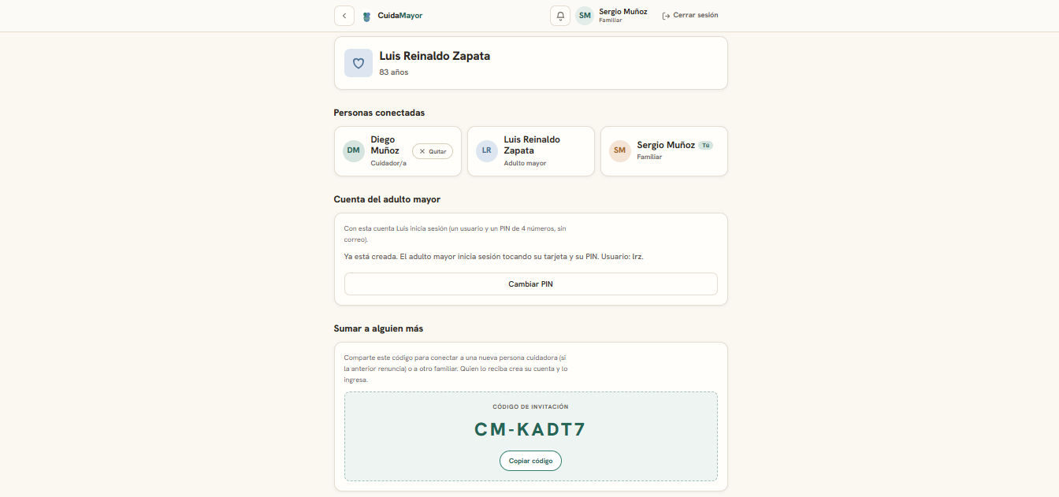 Fuente: Obtenido por el estudiante encargado en este proyecto con fines académicos de la Universidad Andrés Bello como parte del curso Proyecto de Titulo (2026)
[ Figura 18: Captura — Calendario de actividades — Vista Cuidador ]
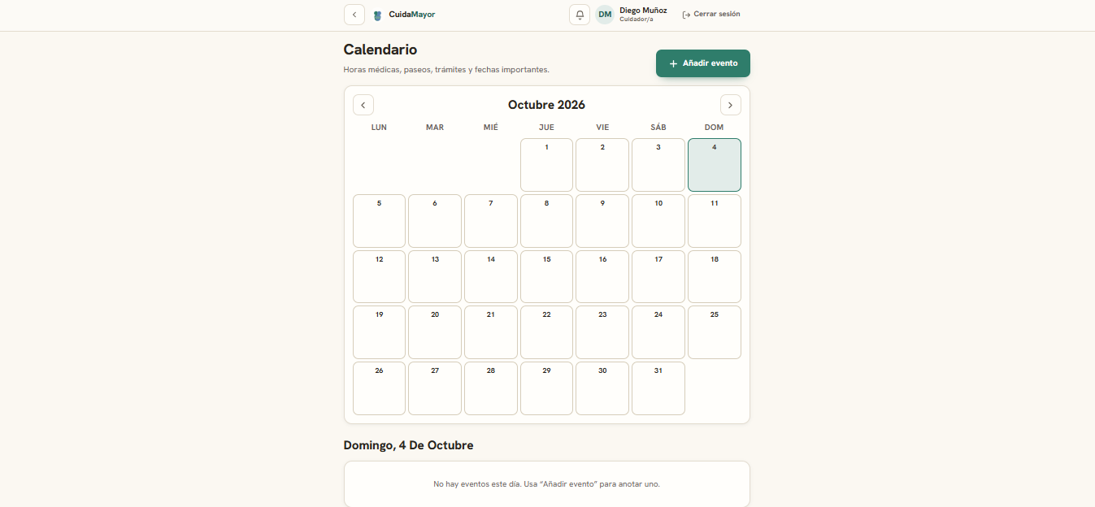
Fuente: Obtenido por el estudiante encargado en este proyecto con fines académicos de la Universidad Andrés Bello como parte del curso Proyecto de Titulo (2026)

[ Figura 19: Captura — Calendario de actividades — Vista Paciente (próximas actividades) ]
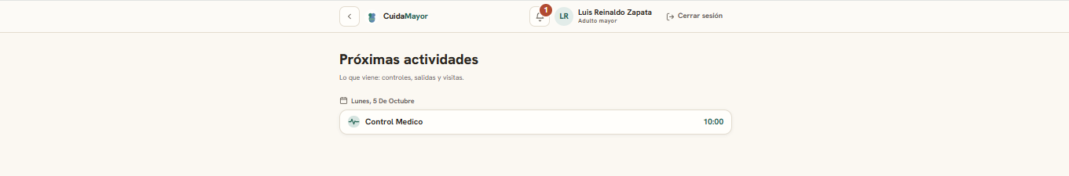
Fuente: Obtenido por el estudiante encargado en este proyecto con fines académicos de la Universidad Andrés Bello como parte del curso Proyecto de Titulo (2026)
[ Figura 21: Captura — Selección de juego (Memorice o Sopa de letras) ]
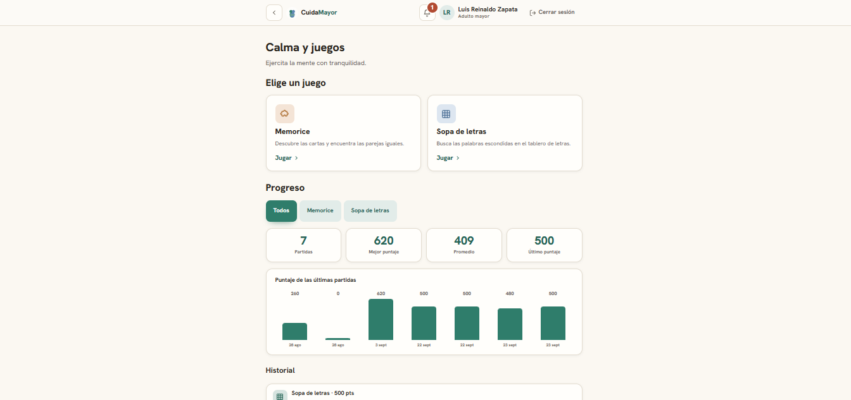 Fuente: Obtenido por el estudiante encargado en este proyecto con fines académicos de la Universidad Andrés Bello como parte del curso Proyecto de Titulo (2026)
[ Figura 22: Captura — Juego Sopa de letras ]
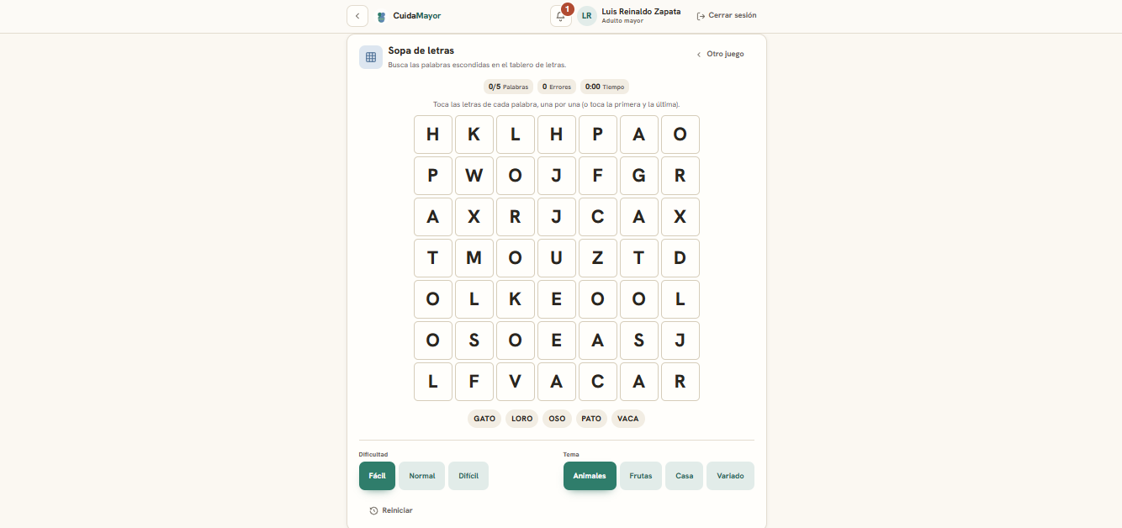 Fuente: Obtenido por el estudiante encargado en este proyecto con fines académicos de la Universidad Andrés Bello como parte del curso Proyecto de Titulo (2026)
[ Figura 23: Captura — Seguimiento con filtro por juego ]
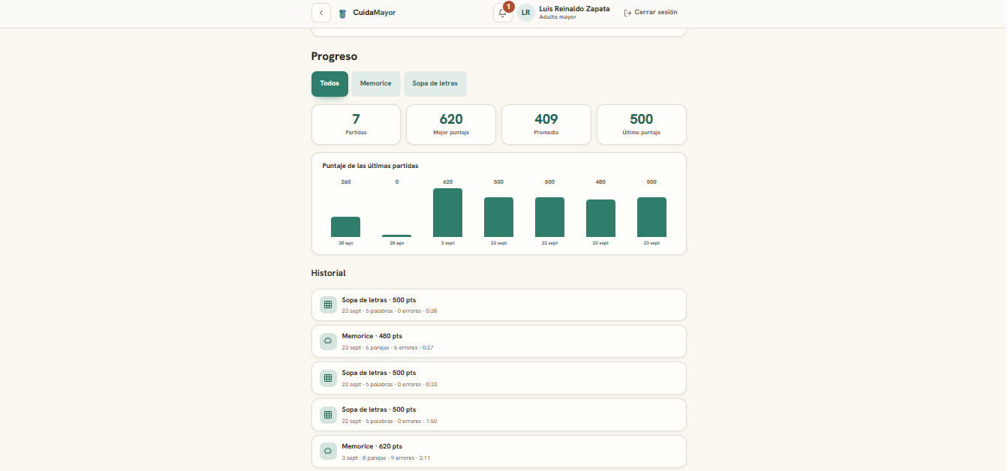 Fuente: Obtenido por el estudiante encargado en este proyecto con fines académicos de la Universidad Andrés Bello como parte del curso Proyecto de Titulo (2026)

7. Pruebas

7.1. Estrategia de pruebas
La verificación del sistema se aborda mediante pruebas de caja negra sobre las funcionalidades construidas y pruebas de integración de extremo a extremo, que comprueban la correcta interacción entre el frontend, el backend y la base de datos. Como verificación básica de disponibilidad del backend se utiliza el endpoint de salud GET /api/health, que confirma que el servidor responde y está conectado a la base de datos. Complementariamente, se realizó una prueba de usabilidad con usuarios reales (sección 7.3).

7.2. Casos de prueba (caja negra)
Tabla 8: Casos de prueba de caja negra sobre las funcionalidades del avance.
ID | Caso | Entrada | Resultado esperado
CP-01 | Login válido | Usuario y contraseña correctos | Se emite el token y se accede al inicio según el rol.
CP-02 | Login inválido | Contraseña incorrecta | Error 401 genérico sin revelar si el usuario existe.
CP-03 | Autorización por rol | Paciente intenta crear un medicamento | El sistema lo rechaza (403).
CP-04 | Aislamiento de datos | Acceso a un recurso de otro adulto mayor | El sistema responde 404 (no revela su existencia).
CP-05 | Registrar toma | Paciente marca una toma | Se guarda la toma con quién y cuándo; el recordatorio desaparece.
CP-06 | Emitir alerta SOS | Paciente pulsa «Necesito ayuda» | La alerta queda pendiente y visible para cuidador y familiar.
CP-07 | Atender alerta | Cuidador pulsa «atender» | La alerta queda marcada con quién la atendió y cuándo.
CP-08 | Ganar partida | Se emparejan todas las cartas | Se guarda la sesión y se refleja en el seguimiento.
CP-09 | Registro válido | Nombre, nombre de usuario válido, contraseña ≥ 6 y rol correcto | Se crea el usuario y puede iniciar sesión.
CP-10 | Usuario con caracteres inválidos | Nombre de usuario con espacios o acentos (ej. "Rosa Pérez") | Se rechaza (400): solo letras, números, punto, guion o guion bajo.
CP-11 | Usuario demasiado corto | Nombre de usuario de 2 caracteres | Se rechaza (400): mínimo 3 caracteres.
CP-12 | Usuario duplicado | Nombre de usuario ya existente | Se rechaza: el nombre de usuario ya está en uso.
CP-13 | Contraseña débil | Contraseña de menos de 6 caracteres | Se rechaza (400): mínimo 6 caracteres.
CP-14 | Paciente sin email | Registro de PACIENTE dejando el email vacío | Se acepta: el email es opcional (caso de uso real del adulto mayor).
CP-15 | Email inválido | Email con formato incorrecto (ej. "rosa@") | Se rechaza (400): el email no es válido.
CP-16 | Rol no permitido | Rol distinto de PACIENTE/CUIDADOR/FAMILIAR | Se rechaza (400): rol no válido.
CP-17 | Acceso sin sesión | Petición a una ruta protegida sin token | Se rechaza (401): no autenticado.
CP-18 | Token manipulado/expirado | Token inválido o vencido | Se rechaza (401): sesión no válida.
CP-19 | Crear medicamento (cuidador) | Cuidador registra nombre, dosis y horario válidos | Se crea el medicamento y aparece en la lista.
CP-20 | Medicamento con campos vacíos | Nombre o dosis en blanco | Se rechaza (400): campos obligatorios.
CP-21 | Editar medicamento | Cuidador modifica dosis u horario | Los cambios se guardan y se reflejan en la lista.
CP-22 | Eliminar medicamento (lógico) | Cuidador elimina un medicamento | Desaparece de la lista activa pero se conserva en el historial (borrado lógico).
CP-23 | Crear evento de agenda | Cuidador crea evento con hora "08:30" | El evento se guarda y aparece en la agenda del día.
CP-24 | Hora de agenda inválida | Hora fuera de formato (ej. "25:00" o "8:5") | Se rechaza (400): la hora debe tener formato HH:MM (24 horas).
CP-25 | Agenda restringida por rol | Paciente intenta crear/editar un evento | Se rechaza (403): solo el cuidador y el familiar gestionan la agenda.
CP-26 | Vista de agenda del paciente | Paciente abre su agenda | Ve la línea de tiempo grande y accesible, resaltando el evento "Ahora".
CP-27 | Recordatorio tras registrar toma | Paciente marca una toma pendiente | El recordatorio desaparece de la campana y queda registrado quién y cuándo.
CP-28 | SOS sin adulto mayor asignado | Usuario sin adulto mayor asociado pulsa SOS | El sistema responde de forma controlada (404/validación), sin crashear.
CP-29 | Seguimiento de juegos | Se completan varias partidas de Memorice | El seguimiento muestra el historial de sesiones (fecha, tiempo, aciertos).
CP-30 | Aislamiento entre pacientes | Cuidador consulta el historial de otro adulto mayor | Se responde 404: no se revela la existencia de datos ajenos.
CP-31 | Crear perfil del adulto mayor | Familiar sin vincular completa los datos del adulto mayor | Se crea el adulto mayor con un código de invitación (CM-XXXXX) y el familiar queda vinculado.
CP-32 | Unirse con código válido | Cuidador ingresa un código de invitación existente | Queda vinculado al mismo adulto mayor, sin duplicar datos.
CP-33 | Código de invitación inexistente | Cuidador ingresa un código que no existe | Se rechaza (404): no se encontró el código.
CP-34 | PIN del paciente inválido | PIN con letras o con un largo distinto de 4 dígitos | Se rechaza (400): el PIN debe tener 4 números.
CP-35 | Ingreso del paciente con PIN | El paciente toca su tarjeta y escribe su PIN correcto | Ingresa directamente a su inicio, sin escribir su nombre de usuario.
CP-36 | Segunda cuenta de paciente | Se intenta crear otra cuenta de paciente para el mismo adulto mayor | Se rechaza (409): el adulto mayor ya tiene una cuenta de paciente.
CP-37 | Desvincularse a sí mismo | Familiar intenta quitarse de la red de apoyo | Se rechaza (400): no puede desvincularse a sí mismo.
CP-38 | Desvincular al paciente | Familiar intenta quitar la cuenta del paciente | Se rechaza (409): el paciente está protegido.
CP-39 | Crear evento de calendario | Cuidador crea un evento con fecha y hora | El evento aparece en la grilla y en «Próximas actividades».
CP-40 | Calendario restringido por rol | Paciente intenta crear un evento de calendario | Se rechaza (403): solo el cuidador y el familiar gestionan el calendario.
CP-41 | Partida de Sopa de letras | Se encuentran todas las palabras | Se guarda la sesión con tipo SOPA_LETRAS y aparece en el seguimiento.
CP-42 | Filtro del seguimiento | Se elige «Sopa de letras» en el filtro | Solo se listan las partidas de ese juego.
CP-43 | Cuenta de la persona cuidadora | Familiar crea una cuenta de cuidador con nombre, usuario y contraseña válidos | Se crea el usuario CUIDADOR ya vinculado; al iniciar sesión entra directo a su inicio.
CP-44 | Crear adulto mayor restringido | Cuidador sin vincular intenta crear el perfil del adulto mayor | Se rechaza (403): solo el familiar crea al adulto mayor.
CP-45 | Gestión de la red restringida | Cuidador intenta desvincular a un miembro o crear la cuenta del paciente | Se rechaza (403): la red la administra el familiar.
CP-46 | Familiar gestiona medicamentos | Familiar crea un medicamento válido | Se crea y aparece en la lista del cuidador y del paciente.

Fuente: Obtenido por el estudiante encargado en este proyecto con fines académicos de la Universidad Andrés Bello como parte del curso Proyecto de Titulo (2026)

7.3. Prueba de usabilidad con usuarios
Para validar la plataforma con su público objetivo se realizó una prueba de usabilidad con usuarios reales: un adulto mayor (rol paciente) y su cuidadora. Se utilizó una pauta de observación con tareas concretas para cada rol —iniciar sesión, revisar y confirmar recordatorios, usar el botón SOS y jugar Memorice en el caso del paciente; e iniciar sesión, vincular su cuenta, crear, editar y eliminar medicamentos, revisar el seguimiento de juegos y reconocer una alerta SOS en el caso de la cuidadora—, registrando si la tarea se completó, si se pidió ayuda y la dificultad percibida.
Los resultados fueron positivos en general: el adulto mayor reconoció su tarjeta de usuario, entendió de inmediato el propósito del botón SOS por su tamaño y color, y valoró el Memorice como un ejercicio útil, aunque manifestó preferir letras y números antes que imágenes —preferencia en línea con la posterior incorporación de la Sopa de letras—. La cuidadora destacó que el menú es grande y fácil de recorrer, que la alerta SOS llega con rapidez y le da confianza, y describió la aplicación como «un gran aporte». Como observaciones, señaló que el término «vincular» le resultó ambiguo y que lo más difícil fue recordar las contraseñas. Las incidencias detectadas se corrigieron a continuación:
Tabla 9: Incidencias detectadas en la prueba de usabilidad y su corrección.
# | Incidencia | Severidad | Corrección aplicada
1 | Recordatorios (paciente): al confirmar una toma, el recordatorio seguía apareciendo. | Alta | Las tomas marcadas se ocultan de inmediato y se refresca la caché, evitando que una respuesta lenta muestre datos antiguos.
2 | Recordatorios (paciente): el número sobre la campana era muy pequeño. | Media | Se agrandó el indicador numérico de la campana para que sea legible.
3 | Medicamentos (cuidadora): al editar no se veía el botón para confirmar el cambio. | Alta | En el celular el pie del formulario se desbordaba; se reorganizó para que «Guardar cambios» quede siempre visible.
4 | Medicamentos (cuidadora): el botón eliminar no funcionaba. | Alta | El diálogo nativo de confirmación se suprime en Safari (iOS); se reemplazó por un diálogo propio y accesible.
Fuente: Obtenido por el estudiante encargado en este proyecto con fines académicos de la Universidad Andrés Bello como parte del curso Proyecto de Titulo (2026)
Además, las sugerencias de la cuidadora orientaron mejoras posteriores, como el calendario de actividades con fecha y un catálogo de íconos más amplio y con su nombre visible.

8. Planificación y avance por incrementos

8.1. Resumen de incrementos
El desarrollo se ha organizado en incrementos sucesivos. La tabla siguiente resume lo entregado en cada uno hasta la fecha de este informe.

Tabla 10: Resumen de los incrementos completados.
Incremento | Alcance entregado
Incremento 1 — Base y autenticación | Monorepo (cliente/servidor), base de datos y arquitectura en capas; modelo de datos centrado en AdultoMayor; autenticación completa (registro, login, perfil) con JWT y autorización por rol; diseño accesible e inicio diferenciado por rol.
Incremento 2 — Medicamentos y agenda | Módulo de medicamentos (CRUD con borrado lógico, registro de tomas e historial) y módulo de agenda diaria ordenada por hora; vistazo de hoy en el inicio.
Incremento 3 — Alertas, juegos y recordatorios | Alertas SOS (botón del paciente, panel y atención por cuidador/familiar); juego Memorice con seguimiento del progreso; campana de recordatorios del paciente y centro de notificaciones de alertas para cuidador y familiar.
Incremento 4 — Acceso, vinculación y despliegue | Vinculación de cuentas por código de invitación; inicio de sesión accesible (sesión prolongada, tarjetas de usuario recordado y PIN numérico del paciente); optimización del rendimiento (identificador del adulto mayor en el JWT, índices y caché en el cliente); despliegue en Vercel.
Incremento 5 — Prueba con usuarios, calendario y red de apoyo | Prueba de usabilidad y corrección de las incidencias detectadas; calendario de actividades con fecha y catálogo de íconos por categoría; módulo Familia (red de apoyo, cuenta y PIN del paciente, código de invitación y desvinculación); segundo juego cognitivo (Sopa de letras) con seguimiento por juego; selector de hora accesible; migración a pnpm workspace.
Fuente: Obtenido por el estudiante encargado en este proyecto con fines académicos de la Universidad Andrés Bello como parte del curso Proyecto de Titulo (2026)

8.2. Estado actual del avance
A la fecha de este informe, el estado del proyecto es el siguiente:
- Completado: autenticación y roles; vinculación de cuentas por código de invitación; inicio de sesión accesible con PIN; medicamentos y tomas; agenda diaria y calendario de actividades; alertas SOS; juegos Memorice y Sopa de letras con seguimiento; recordatorios y centro de notificaciones; módulo Familia (red de apoyo), con la administración de las cuentas y accesos a cargo del familiar; interfaz accesible y adaptable a móviles; despliegue en Vercel; prueba de usabilidad con usuarios.
Pendiente / próximos pasos: bitácora diaria (el modelo de datos ya existe); marcar las actividades de la agenda como realizadas; ficha médica del adulto mayor; galería de reconocimiento familiar; y ampliar la prueba de usabilidad a más usuarios y al rol familiar.

8.3. Retrospectiva
En balance, el desarrollo fue exitoso en sus objetivos centrales: una plataforma full-stack funcional y desplegada, con arquitectura sólida, autenticación por roles, diseño accesible y módulos operativos de medicamentos, agenda, calendario, SOS, recordatorios, red de apoyo y estimulación cognitiva. Lo que funcionó bien: la arquitectura en capas y la regla de aislamiento por adulto mayor dieron una base ordenada y segura que permitió sumar módulos nuevos (calendario, vinculación, familia, segundo juego) replicando el mismo patrón, y la prueba con usuarios reales aportó mejoras concretas. Las dificultades fueron principalmente técnicas: el manejo de la hora independiente de la zona horaria, la latencia de la base de datos remota (resuelta llevando el identificador del adulto mayor en el token y con una caché en el cliente) y diferencias de comportamiento en Safari para iOS, donde los diálogos nativos de confirmación se suprimen. Quedan pendientes la bitácora diaria y la galería de reconocimiento familiar. El resultado es satisfactorio en calidad técnica, foco en el usuario y demostrabilidad.

9. Conclusiones del avance
Este documento ha consolidado el avance del proyecto CuidaMayor, una plataforma web accesible para apoyar el cuidado de adultos mayores con deterioro cognitivo. Hasta el momento se ha construido y desplegado una base funcional sólida que integra, en una sola herramienta, la gestión de medicamentos y tomas, la agenda diaria y el calendario de actividades, las alertas de auxilio, la estimulación cognitiva con dos juegos y su seguimiento, los recordatorios y la red de apoyo familiar, todo articulado en torno a tres roles con acciones propias que se conectan a un mismo adulto mayor mediante un código de invitación.

El enfoque incremental permitió mantener el sistema siempre en un estado demostrable y verificar de forma temprana las decisiones de accesibilidad y arquitectura. El modelo de vistas 4+1 facilitó documentar la solución desde sus distintas perspectivas lógica, de proceso, de desarrollo y física y, al consolidarlas una sola vez, ofrecer una visión clara y no redundante del estado actual. Asimismo, la prueba de usabilidad con usuarios reales permitió detectar y corregir incidencias que no eran evidentes durante el desarrollo, especialmente en el uso desde teléfonos móviles.
El trabajo futuro, detallado en la sección 10, se orienta a incorporar la bitácora diaria y la ficha médica del adulto mayor, permitir marcar las actividades como realizadas y ampliar la evaluación con más usuarios, incluido el rol familiar, consolidando así la plataforma de cara a su evaluación final.

10. Trabajos futuros
A partir del estado actual de CuidaMayor y de lo observado en la prueba con usuarios, se identifican las siguientes líneas para continuar el desarrollo de la plataforma. Se agrupan en funcionalidades pendientes y ampliación de la evaluación.

10.1. Funcionalidades pendientes
Bitácora diaria: el modelo de datos (EntradaBitacora) ya existe, pero falta la interfaz para que la persona cuidadora registre las observaciones del día (ánimo, alimentación, incidentes) y la familia pueda consultarlas a distancia.
Marcar las actividades como realizadas: hoy la agenda indica la rutina, pero no guarda si cada actividad se cumplió. Registrar ese estado permitiría recordatorios más precisos y un historial de la rutina del adulto mayor.
Ficha médica del adulto mayor: diagnósticos, alergias, medicamentos de base, médico tratante y contactos de emergencia, disponibles de inmediato cuando se atiende una alerta SOS.
Galería de reconocimiento familiar: fotos de los familiares con su nombre y parentesco (el modelo Familiar ya está en la base de datos), como ejercicio de memoria y apoyo a la orientación de la persona mayor.

10.2. Ampliación de la evaluación
Más usuarios y el rol familiar: repetir la prueba de usabilidad con más adultos mayores y personas cuidadoras, e incorporar al rol familiar, que no participó en la primera prueba y que ahora concentra la administración de la red de apoyo.
Uso prolongado: medir, durante un período de uso real, la adherencia a los medicamentos y la constancia en los ejercicios cognitivos, para estimar el aporte de la plataforma al cuidado cotidiano.
Dificultad adaptativa en los juegos: ajustar automáticamente el nivel de los juegos según el desempeño registrado en el seguimiento, para mantener el desafío sin generar frustración.

11. Referencias
- CogniFit. (2026). CogniFit: Entrenamiento cerebral y juegos cognitivos. https://www.cognifit.com
- Kruchten, P. (1995). Architectural blueprints — The «4+1» view model of software architecture. IEEE Software, 12(6), 42–50. https://doi.org/10.1102/1.4251
- Kwido. (2026). Kwido Mementia: Plataforma de estimulación cognitiva para mayores. https://kwido.com/kwido-mementia-estimulacion-cognitiva-mayores/
- Medisafe. (2026). Medisafe: Medication management. https://www.medisafe.com
- Meta Platforms. (2024). React: The library for web and native user interfaces. https://react.dev
- MyTherapy. (2026). MyTherapy: Medication reminder and pill tracker. https://www.mytherapyapp.com
- Norman, D. A. (2013). The design of everyday things (ed. rev. y ampl.). Basic Books.
- OpenJS Foundation. (2024). Node.js documentation. https://nodejs.org/en/docs
- Organización Mundial de la Salud. (2023a). Demencia. https://www.who.int/es/news-room/fact-sheets/detail/dementia
- Organización Mundial de la Salud. (2023b). Envejecimiento y salud. https://www.who.int/es/news-room/fact-sheets/detail/ageing-and-health
- Prisma. (2024). Prisma ORM documentation. https://www.prisma.io/docs
- Schwaber, K., & Sutherland, J. (2020). The Scrum Guide: The definitive guide to Scrum. https://scrumguides.org
- Vercel. (2026). Vercel documentation. https://vercel.com/docs
- World Wide Web Consortium (W3C). (2023). Web Content Accessibility Guidelines (WCAG) 2.2. https://www.w3.org/TR/WCAG22/

